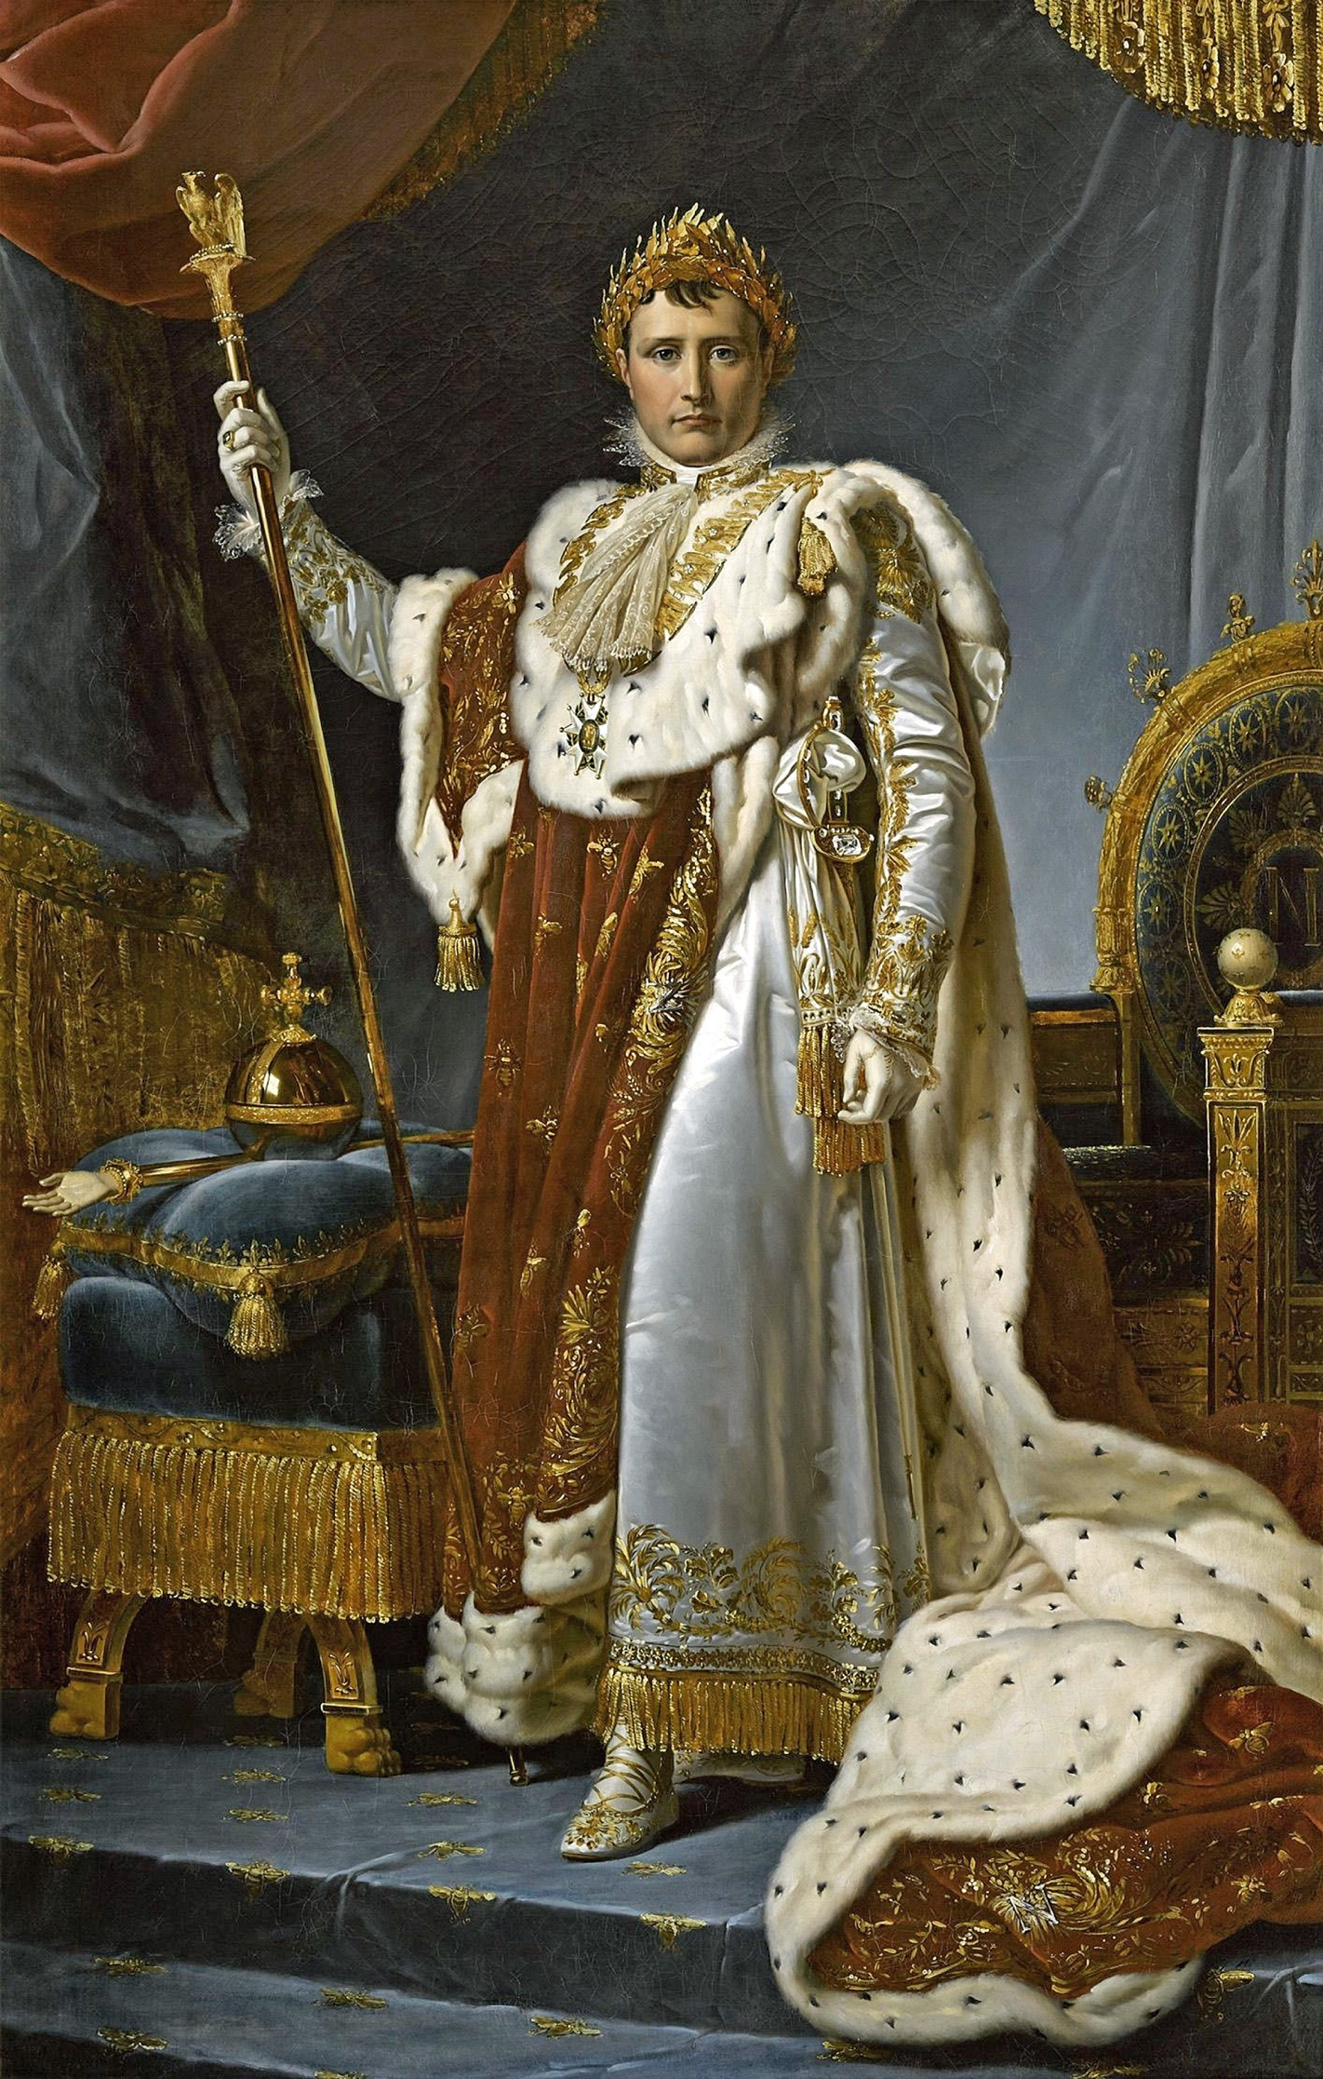
Napoléon Ier en costume de sacre par François Gérard, 1805, huile sur toile, 223 cm x 143 cm.
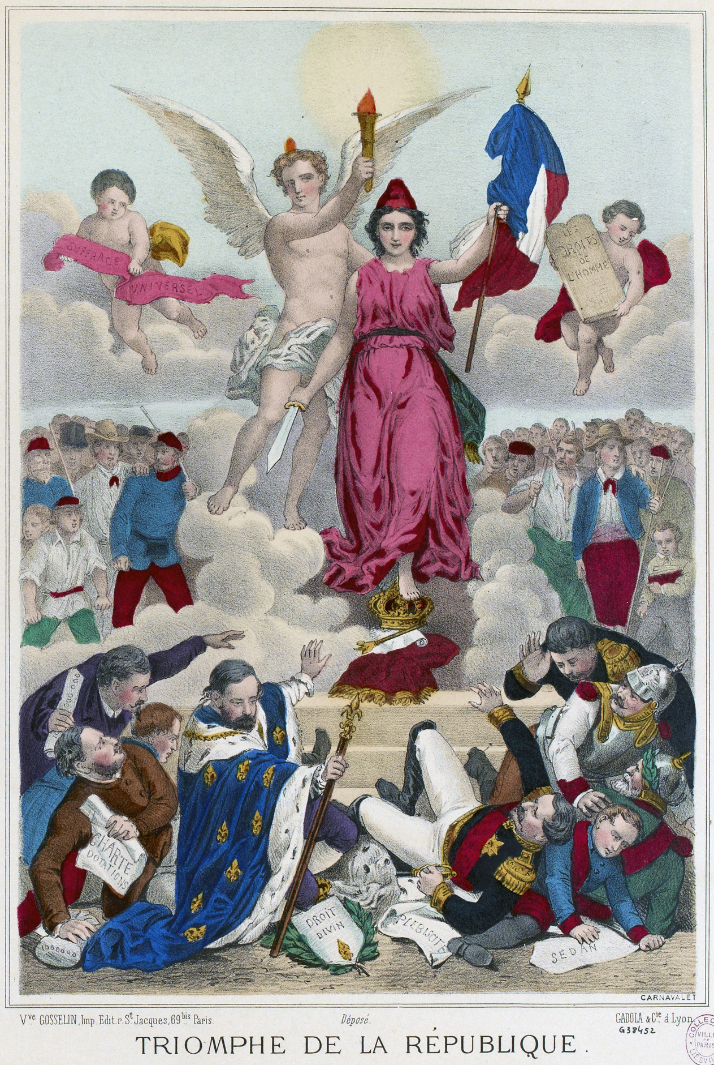
Triomphe de la République, lithographie coloriée, anonyme, 46 x 30 cm, 1875.

